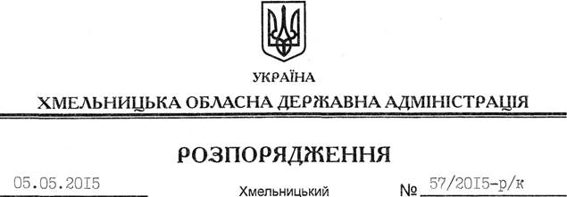

Про звільнення Ю.Шкабури

Відповідно до статті 6 Закону України “Про місцеві державні адміністрації”, пункту 5 статті 36 Кодексу законів про працю України, Положення про управління з питань цивільного захисту населення Хмельницької обласної державної адміністрації, затвердженого розпорядженням голови обласної державної адміністрації від 14.01.2013 № 2/2013-р:
1. Звільнити 05 травня 2015 року Шкабуру Юрія Юхимовича з посади заступника начальника управління з питань цивільного захисту населення Хмельницької обласної державної адміністрації по переводу до Хмельницької міської ради.
Підстава: заява Ю.Шкабури від 28.04.2015 року
2. Управлінню з питань цивільного захисту населення обласної державної адміністрації провести розрахунки з Ю.Шкабурою відповідно до вимог чинного законодавства.
3. До призначення на посаду начальника управління з питань цивільного захисту населення Хмельницької обласної державної адміністрації обов’язки начальника вказаного управління покласти на Кореву Юрія Миколайовича, начальника відділу планування, організації цивільного захисту населення та підготовки органів управління управління з питань цивільного захисту населення облдержадміністрації.

Голова адміністрації М.Загородний

